Projeto interdisciplinar l – GPE02M0321

Alunos: Enrique Carvalho, Jhenifer Rodrigues, Mariana Nunes e Murilo Carvalho, Gabriel Kalebe

Professora: Joyce Siqueira

Projeto Campanha de Natal

Todos os anos, o centro espírita Serapião Ribeiro, sediado em Anápolis, realiza sua campanha de Natal. O projeto visa conectar crianças de baixa renda a pessoas que se portam como padrinhos ou madrinhas com o objetivo de arrecadar roupas e brinquedos a serem doados às crianças. O processo é feito de forma onde cada padrinho ou madrinha, ao ser cadastrado no sistema interno da instituição, tem a opção de doar o dinheiro para a própria, que cuidará da distribuição dos presentes de acordo com a demanda.

Apesar da solidariedade, como todo bom projeto, a campanha de Natal do centro Serapião Ribeiro possui algumas questões a serem resolvidas, ao analisar a proposta encontramos alguns problemas que nos chamaram a atenção, são eles: Como o padrinho realiza a inscrição, como é feito o controle de valores e o que pode ser feito se, ao final da inscrição, houver crianças sem padrinhos?

* O Projeto

Pensando nessas questões, desenvolvemos esse projeto visando solucioná-las, o mesmo se trata de um sistema web que pode ser hospedado no próprio site da instituição, onde chegarão os usuários a se cadastrarem por meio de uma interface com um formulário, onde o padrinho ou a madrinha poderá ver as cartinhas feitas pelas crianças que ainda não estiverem apadrinhadas, também haverá um campo onde o usuário deixará suas formas de contato, sejam essas e-mail ou WhatsApp, que serão utilizadas para o retorno das fotos/provas que a criança realmente foi presenteada.

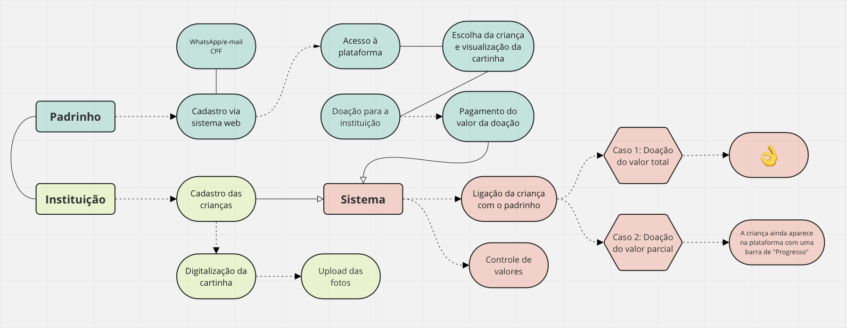

* Divergência instituição/Padrinhos

Para que não seja preciso de um sistema desktop, será adicionado um acesso exclusivo dentro do sistema web para os administradores. Essa distinção é feita pelo software a partir da tela de login, onde administradores serão separados dos visitantes comuns com base na sua conta e usuário. Dessa maneira os funcionários podem modificar e organizar o que for necessário dentro do site. Desse modo, reduzindo os custos sem a necessidade de um sistema desktop.

Com o intuito de facilitar o acesso dos padrinhos às cartas, criaremos uma interface com cadastro e login, onde os padrinhos e madrinhas poderão acompanhar e ler as cartas das crianças inscritas no programa. Interface que conta com uma maneira simples de acesso, apenas contendo login e cadastro, as redes sociais do programa e um e-mail para contato.

* Histórico de doações e opção de doar para a instituição em si

Para que haja uma melhor organização na parte financeira e uma distinção de quem doou e de onde veio cada aporte, criaremos uma aba exclusiva para isso. Esta área vai informar todos os padrinhos e quanto foi doado por cada um, além disso haverá a separação das doações avulsas que ocorrem para a instituição. Para caso ocorra de crianças ficarem sem padrinhos, esse arrecadamento doado para a instituição é distribuído igualmente entre todas essas crianças, para que nenhuma delas fique sem presente, gerando assim uma grande organização e melhor facilidade em relação à gestão do projeto.

|  |  |  |  |
| --- | --- | --- | --- |
| Necessidade | Funcionalidade | Prioridade | Responsável |
| Cadastro das crianças | Fazer login  Cadastrar crianças  Inserir foto | Baixa  Altíssima  Alta | Instituição |
| Escolha das crianças e doação | Fazer cadastro/login  Escolher criança  Doar para ajudar na compra do presente | Média  Alta  Altíssima | Usuário (Padrinho) |
| Doação para a instituição | Fazer cadastro/login  Escolher doar para a instituição  Escolher o valor e fazer o pagamento | Média  Média  Alta | Usuário(Padrinho) |